Маломерное моторное судно
«Hunter-10»

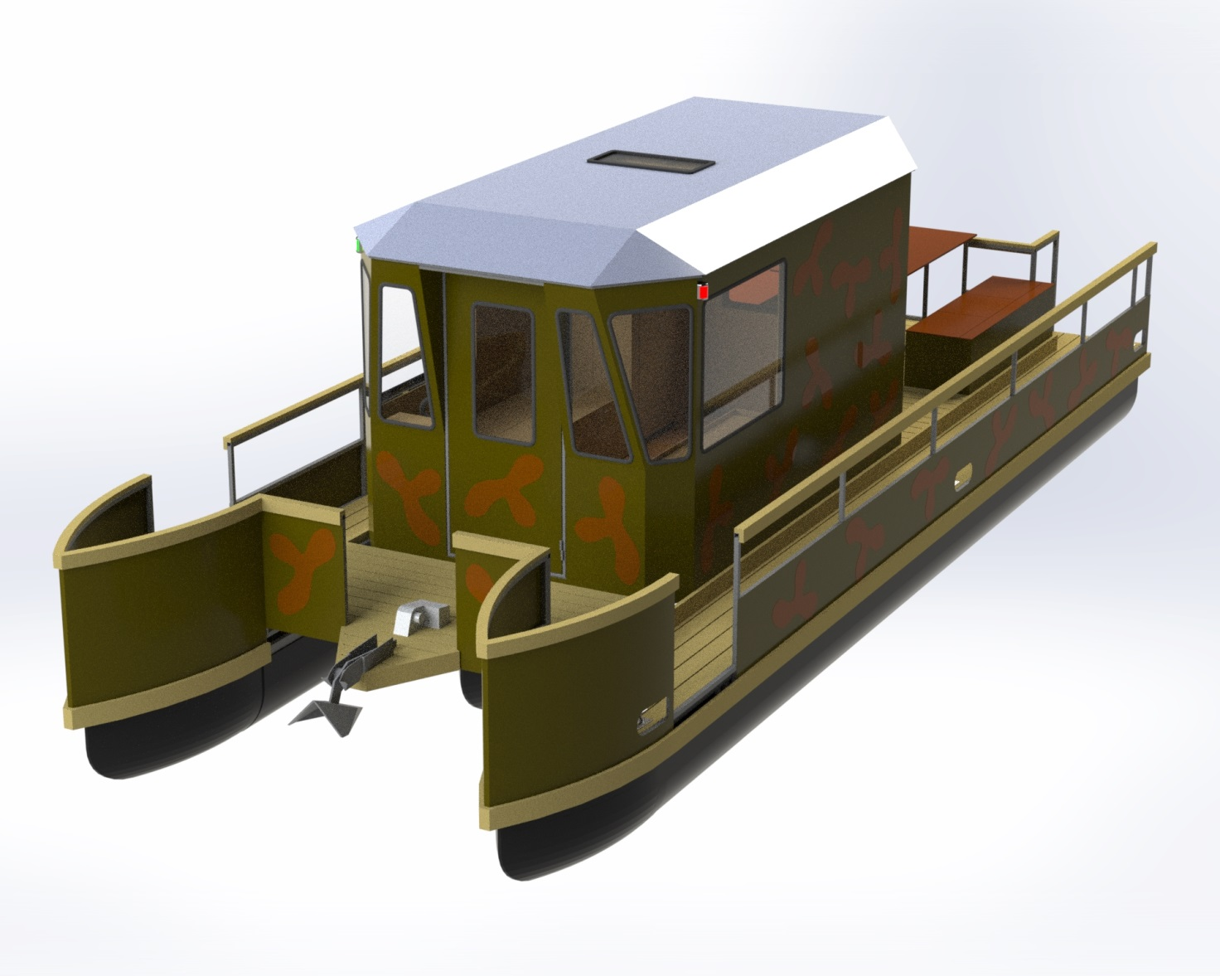
ТЕХНИЧЕСКИЙ ПАСПОРТ

г. Выборг
2023 г.

1. Основные сведения
Маломерное моторное судно «Hunter-10» предназначен для отдыха, выполнения работ и перемещения грузов на реках, в прибрежных зонах озер, внутренних морей и водохранилищ.
Район плавания IV категории сложности IV разряда в соответствии с Приложением №3 Техническому Регламенту Таможенного Союза № 026/2012 «О безопасности маломерных судов» (указан в таблицах технических характеристик).
Вид климатического исполнения УХЛ 3.1 категории размещения 1, условия хранения и транспортирования 8(ОЖ3) по ГОСТ 15150.

2. Технические характеристики
Основные технические характеристики судна приведены в таблице 1.

Таблица 1
Технические характеристики маломерного моторного судна «Hunter-10»

п/п | Основные параметры и характеристики | Размеры
1 | Длина наибольшая, м | 9,78
2 | Ширина наибольшая, м | 3,56
3 | Высота габаритная, м | 3,06
4 | Высота борта на миделе, м | 0,8
5 | Водоизмещение порожнем, кг | 3420
6 | Численность экипажа, чел | 12
7 | Объем топливного бака, л | 200
8 | Водоизмещение судна при полной загрузке, кг | 4820
9 | Максимальная мощность двигателя, л.с. | 200
10 | Габариты блока плавучести (длина х ширина х высота), м | 1,19 х 0,76 х 0,6
11 | Кол-во блоков плавучести, шт. | 21
12 | Расчетная высота волны, м | 0,6
13 | Удаление от берега, миль | 1,6
14 | Район плавания по ТР ТС 026/2012 | IV-IV

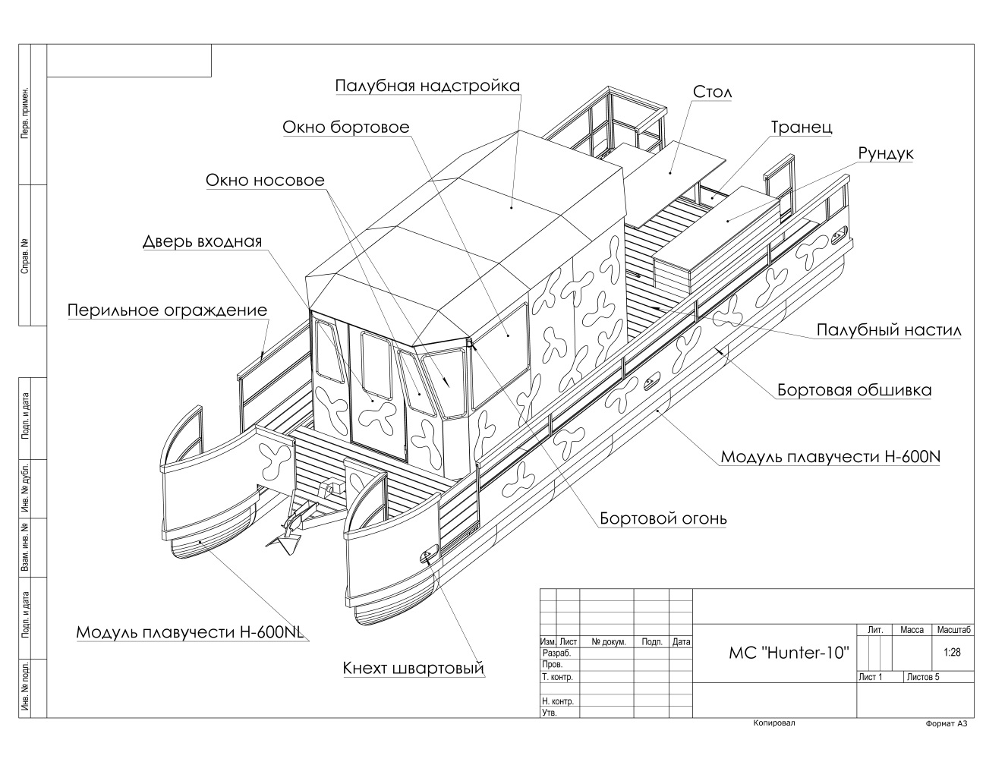

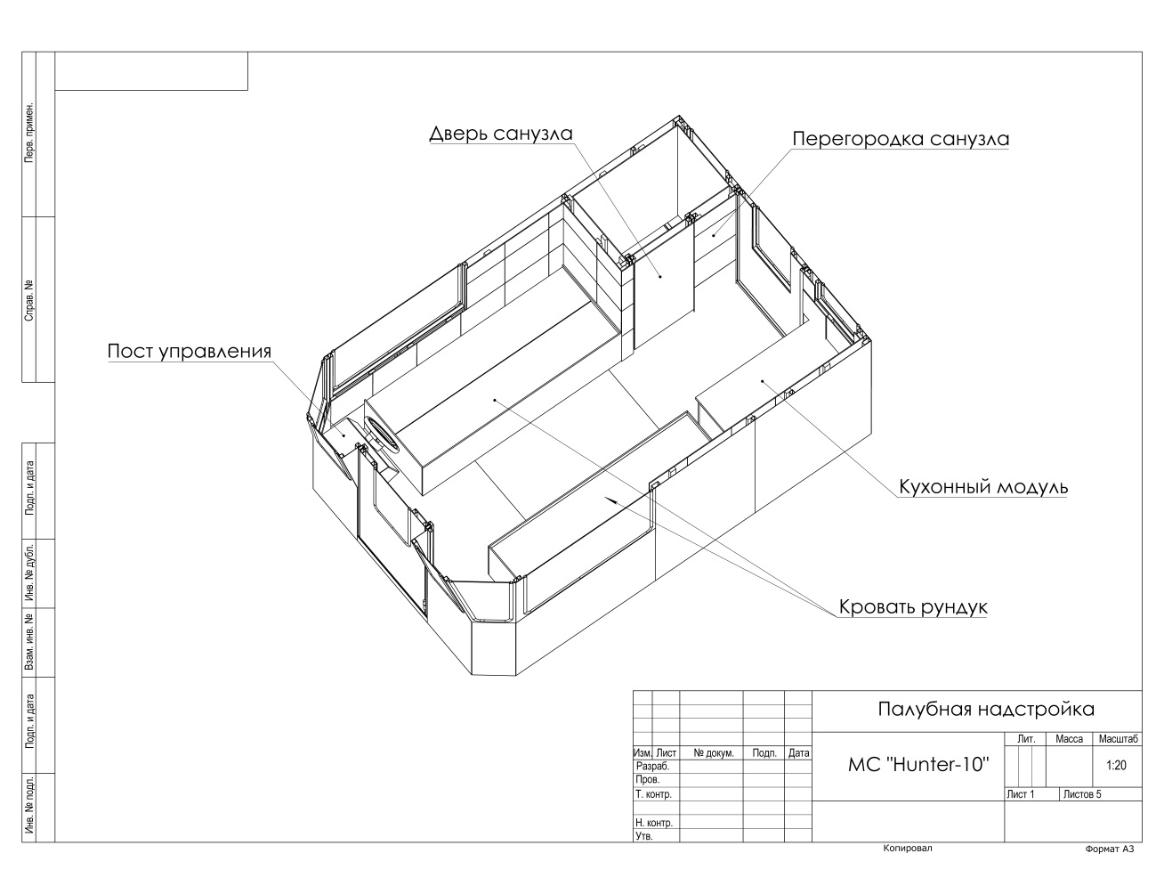

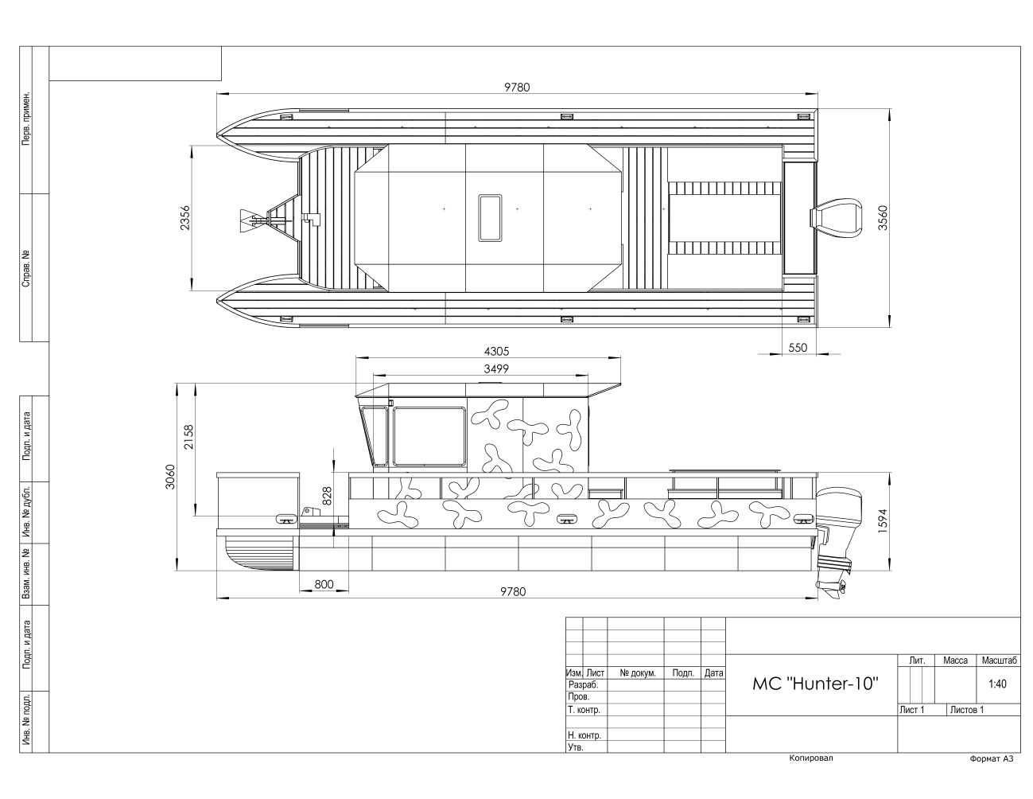

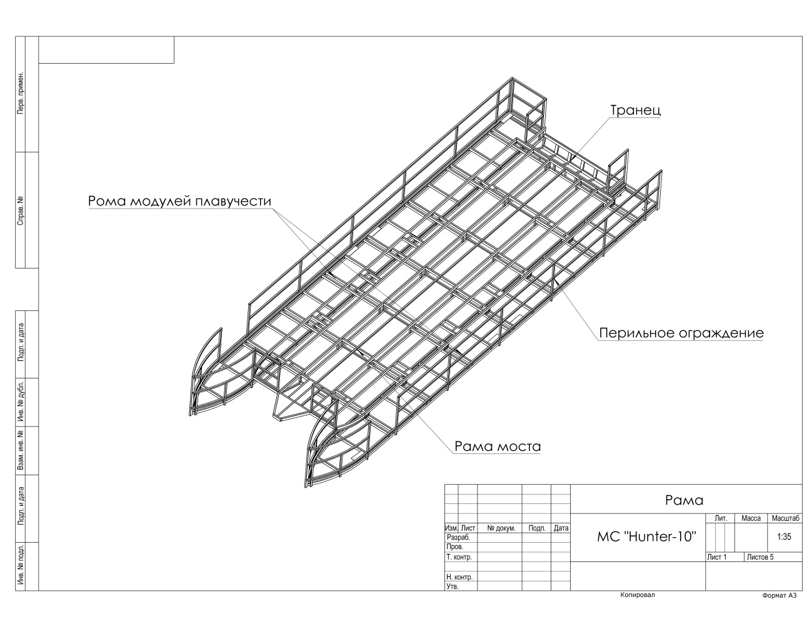

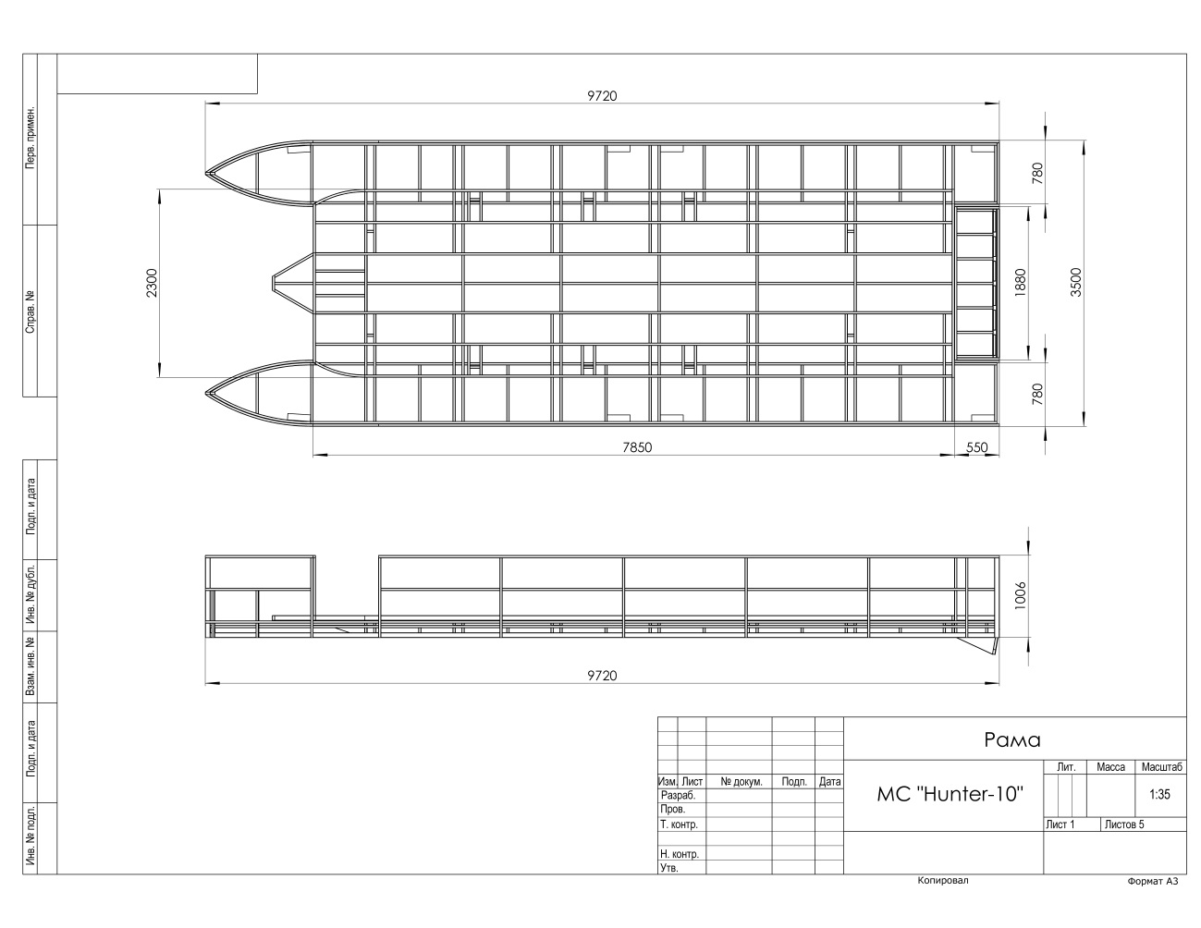

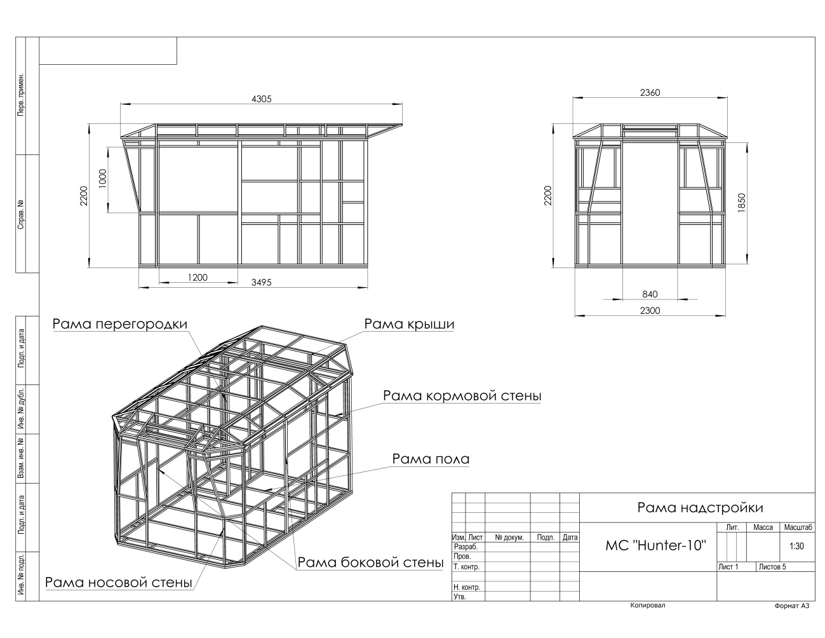
3. Комплектность и комплектация

В комплект маломерного моторного судна «Hunter-10» входят следующие документы:
п/п | Наименование | Количество
1 | Руководство по эксплуатации | 1 шт.
2 | Технический паспорт | 1 шт.

Комплектация

п/п | Наименование | Количество
Комплект поставки
1 | Рама стальная секционного исполнения | 1шт.
2 | Палубная надстройка (рулевая рубка) | 1 к-т.
3 | Перильное ограждение | 1 к-т
4 | Модуль плавучести H-600 | 21 шт.
5 | Консоль | 1 шт.
6 | Настил | 1 к-т
7 | Транец для подвесного мотора | 1 шт.
8 | Швартовный кнехт | 6 шт.
9 | Привальный брус | 1 к-т
10 | Панель приборов и тумблеров управления | 1 к-т
11 | Рулевое управление в сборе | 1 к-т
12 | Розетка 12 В | 1 шт.
13 | Навигационные бортовые огни (красный и зеленый) | 2 шт.
14 | Топовый огонь (белый 360 град) | 1 шт.
Дополнительное оборудование
15 | Кухонный модуль | 1 шт.
16 | Скамья | 2 шт.
17 | Стол | 1 шт.
18 | Кровать | 2 шт.
19 | Лестница для спуска в воду | 1 шт.
20 | Становой якорь | 1 шт.
21 | Роульс | 1 шт.
22 | Якорная лебедка | 1 шт.
23 | Якорная цепь | 1 шт.

4. Информация об остойчивости судна

Настоящая «Информация об остойчивости в неповреждённом состоянии» маломерного судна «Hunter-10» разработана в соответствии с указаниями правил классификации и освидетельствованием маломерных судов 2022г.
«Информация об остойчивости…» содержит результаты расчёта остойчивости для типовых случаев нагрузки.
Выполнение требований правил классификации и освидетельствованием маломерных судов к остойчивости и прочности судна обеспечивает определённый уровень безопасности плавания судна. На практике, чтобы не правильные действия не привели к аварийной ситуации, необходимо постоянно контролировать состояние судна, его загрузку и обеспечивать выполнение правил хорошей морской практики при управлении судном.
Мореходные качества обеспечивают возможность эксплуатации катера при высоте волны 3% обеспеченности 0,25 метра без ограничения мощности главных двигателей и при движении с ограничением скорости при высоте волны 1% обеспеченности 0,6 метра.
Характеристики катера соответствуют IV категории сложности IV разряда района плавания с высотой волны однопроцентной обеспеченностью до 0,6 метра и максимальным удалением от берега или мест убежища до 1,6 морских миль.
Автономность судна при полном баке и 50% загрузке на крейсерской скорости составляет 700 км
Угол заката составляет 61,0 град.
Максимальное количество людей на борту – 12 чел.
Максимальная допустимая мощность двигателя – 200 л.с.
При ходе на попутном волнении при длине волны, равной или превышающей длину судна, скорость судна vs, узл, не должна быть больше величины вычисляемой по формуле: vs=1.4√L=4,37 узлов, где L- длина судна, м.
В условиях выполнения рекомендуется выбирать благоприятный курс по отношению к волне и скорость хода, уклоняясь от резонанса – совпадения величины собственного периода качки судна и периода воздействия волн на судно, когда амплитуда бортовой качки наибольшая.
При маневрировании судна необходимо сбрасывать обороты грибного винта и избегать резкой перекладки руля.
При необходимости идти навстречу крупной волне, требуется снижать скорость хода, чтобы избежать повреждений набора корпуса, сохраняя при этом управляемость судна.

Резонанс продольной качки усиливает заливаемость и слеминг на встречном волнении, резонанс на косом и бортовом волнении увеличивает амплитуду и ускорение при качке. При сильном попутном волнении следует опасаться уменьшения остойчивости при длительной задержке судна на гребне волны. При длине волны, близкой к длине судна, следует иметь скорость хода значительно меньшую скорости бега волн, однако, не теряя способности управляться.
Перед выходом в рейс необходимо проверить надёжность закрытия люков, дверей, ведущих снаружи во внутренние помещения, а так-же других отверстий, которые должны быть закрыты во избежание попадания воды внутрь корпуса при больших углах крена.
Своевременное и полное закрытие помещений должно строго контролироваться. Все замки и задрайки должны быть в исправном состоянии, систематически расхаживаться и смазываться. Резина закрытий должна быть покрыта меловым раствором. Закрашивание резины запрещается.
Перед выходом в рейс необходимо проверить комплектность аварийно- спасательного и противопожарного имущества и их размещение по штатным местам. При обнаружении повреждений, которые могут повлечь за собой потерю водонепроницаемости, немедленно принимать меры к их устранению.
Капитан должен помнить, что любое судно, остойчивость которого не вызывает сомнений, может быть опрокинуто или поставлено в опасные условия в случае несоблюдения правил технической эксплуатации и необходимых мер предосторожности.
В «Информации об остойчивости…» не нашли отражения общие вопросы морской практики технической эксплуатации судов, изложенные в действующих инструкциях, правилах, уставах.
Соблюдение указаний настоящей «Инструкции об остойчивости…» не освобождает капитана от ответственности за остойчивость и безопасную эксплуатацию судна.

ТЕХНИЧЕСКИЙ ПАСПОРТ

Маломерное моторное судно Заводской № б/н
Модель: «Hunter-10»
Качество продукции на основании сертификата соответствия:
РОСС RU. C-RU.HP15.H05364/20 № 0356620
Предприятие-изготовитель: ООО «Маринпласт».
Почтовый адрес: 188800, Ленинградская область, г. Выборг,
ул. Кривоносова, д.13
Телефон, факс: 8(81378)91-812, e-mail: sales@marineplast.com,
сайт: www.marineplast.ru

Технические характеристики

п/п | Основные параметры и характеристики | Размеры
1 | Длина наибольшая, м | 9,78
2 | Ширина наибольшая, м | 3,56
3 | Высота габаритная, м | 3,06
4 | Высота борта на миделе, м | 0,8
5 | Водоизмещение порожнем, кг | 3420
6 | Численность экипажа, чел | 12
7 | Объем топливного бака, л | 200
8 | Водоизмещение судна при полной загрузке, кг | 4820
9 | Максимальная мощность двигателя, л.с. | 200
10 | Габариты блока плавучести (длина х ширина х высота), м | 1,19 х 0,76 х 0,6
11 | Кол-во блоков плавучести, шт. | 21
12 | Расчетная высота волны, м | 0,6
13 | Удаление от берега, миль | 1,6
14 | Район плавания по ТР ТС 026/2012 | IV-IV

Дата изготовления «__»_______ 202__ год

ОТК ________________________________
М.П
Дата продажи «___» __________202__ год
(отгрузки)
Продавец ___________________________
М.П
Покупатель __________________________
М.П
ОСОБЫЕ ОТМЕТКИ
…………………………………………………………………………………………………………………………………………………………………………………………………………………………………………………………………………………………………………………………………………………………………………………………………………………………………………………………………………………………………………………………………………………………………………………………………………………………………………………………………………………………………………………………………………………………………………………………………………………………………………………………………………………………………………………………………………………………………………………………………………………………………………………………………………………………………………………………………………………………………………………………………………………………………………………………………………………………………………………………………………………………………………………………………………………………………………………………………………………………………………………………………………………………………………………………………
…………………………………………………………………………………………………………………………………………………………………………………………………………………………………………………………………………………………………………………………………………………………………………………………………………………………………………………………………………………………………………………………………………………………………………………………………………………………………………………………………………………………………………………………………………………………………………………………………………………………………………………………………………………………………………………………………………………………………………………………………………………………………………………………………………………………………………………………………………………………………………………………………………………………………………………………………………………………………………………………………………………………………………………………………………………………………………………………………………………………………………
…………………………………………………………………………………………
…………………………………………………………………………………………
…………………………………………………………………………………………
…………………………………………………………………………………………
…………………………………………………………………………………………
…………………………………………………………………………………………
…………………………………………………………………………………………

